****

位置図

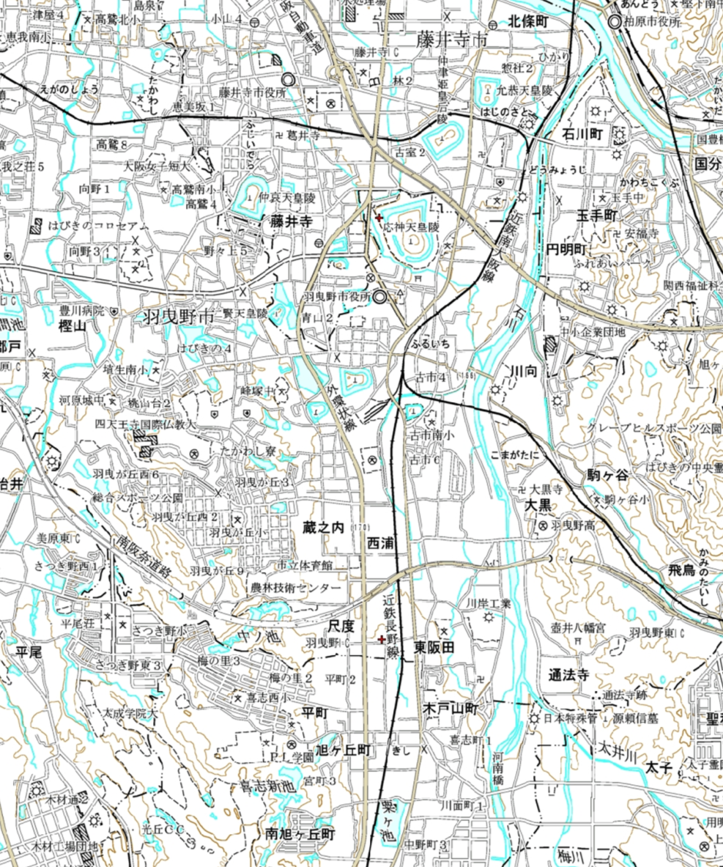

藤井寺市市

恵我之荘駅

土師ノ里駅

藤井寺駅

高鷲駅

道明寺駅

近鉄南大阪線

柏原市市

羽曳野市役所

羽曳野市市

西名阪自動車道

古市駅

国道170号

近鉄長野線

駒ヶ谷駅

3・3・222-2号　柏原赤阪線

【全線廃止】　L=約3,210m

南阪奈道路

【名称】　3・5・222-18号　河原城大黒線

【延長】　L=約4,640m

【廃止区間】　L=約1,090m

『変更後』

3・5・222-18号　河原城駒ヶ谷線　L=約5,730m

『変更前』

太子町市

富田林市市